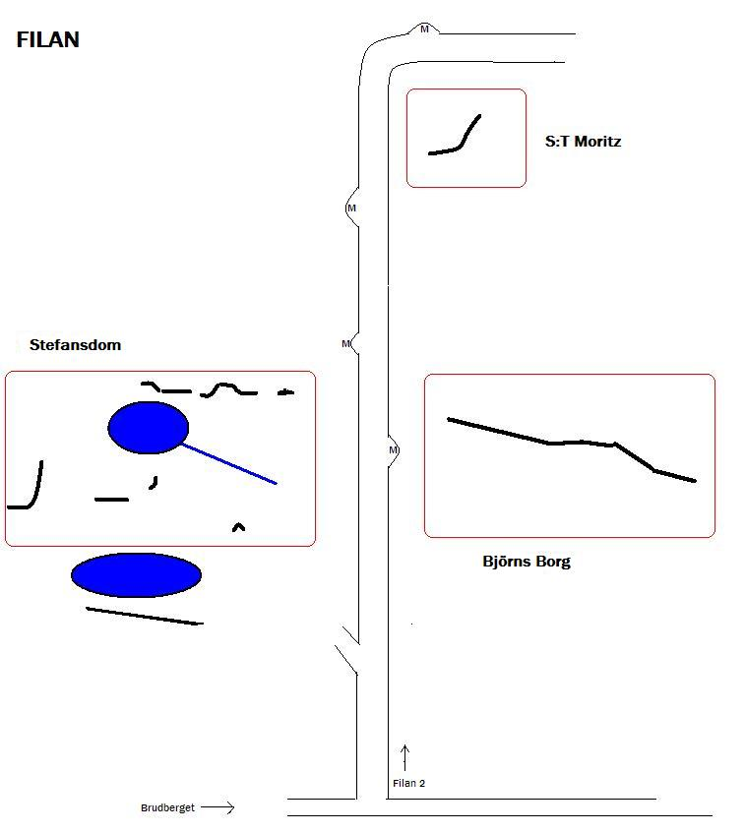

Flesta Problem gjorda 2004/05 så borstning kanske behövs....!

Kör Värmdöleden (222) mot Gustavsberg, tag höger mot Ingarö, Brunn. Passera
rakt fram genom Brunn, passera Återvall och tag vänster mot Eknäs. Passera
Säby Säteri (Stort vit gård) och ta vänster mot Filan (här finns hållplats för buss 430),
Efter. Åk grusvägen tills den delar på sig, fortsätt på huvudvägen.
Till S:T Stefano och S:T Björn:
Åk ca. 500 m till och parkera bilen där backen går lite uppåt (Kom ihåg att Parkera ”smart”) på högra sidan. Går direkt till höger och följe klippan för att komma till S:T Björn. För att komma till S:T Stefano följe vägen ca. 5m upp på vänstra sidan sedan följer ”stigen” in i skogen.
Alla problem är Sittstarter och Topouts om inte märkt annat!!

Stefansdom

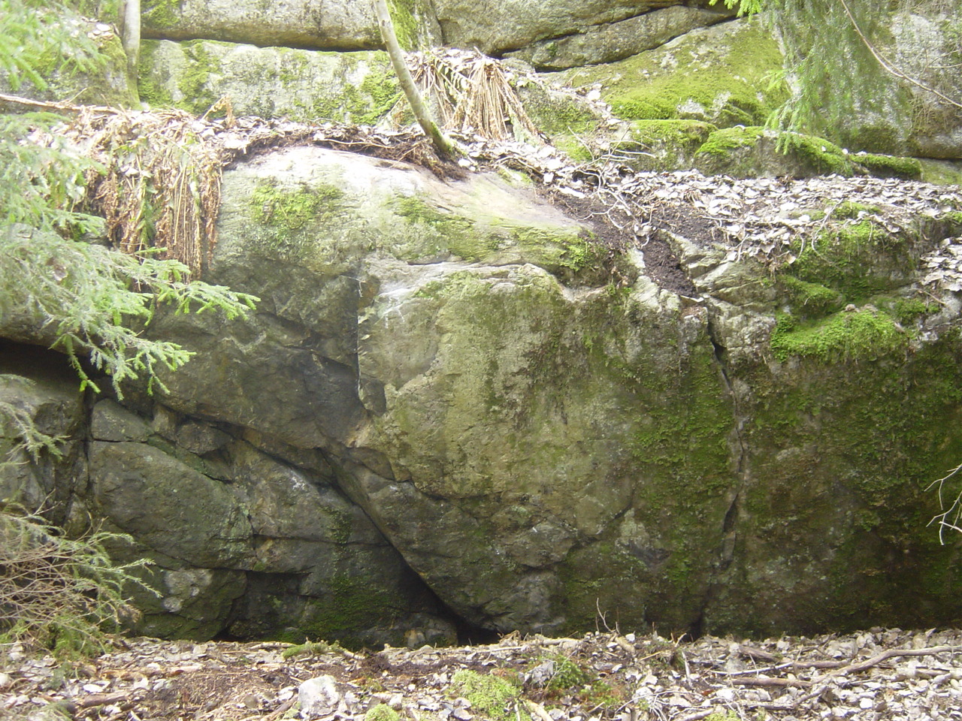

- ”Master Twit” 7a+, Björn Pohl, Catch till en bra list, Mantla!
- ”Lothar” 6a, Björn Pohl, upp i sprickan sedan mantla. Övre väggen ingår ej!
- ”Mandrake” 6b, Björn Pohl, rakt upp, mantla utan att ta i grepp på väggen längre upp!! Samma här: Övre väggen ingår ej!

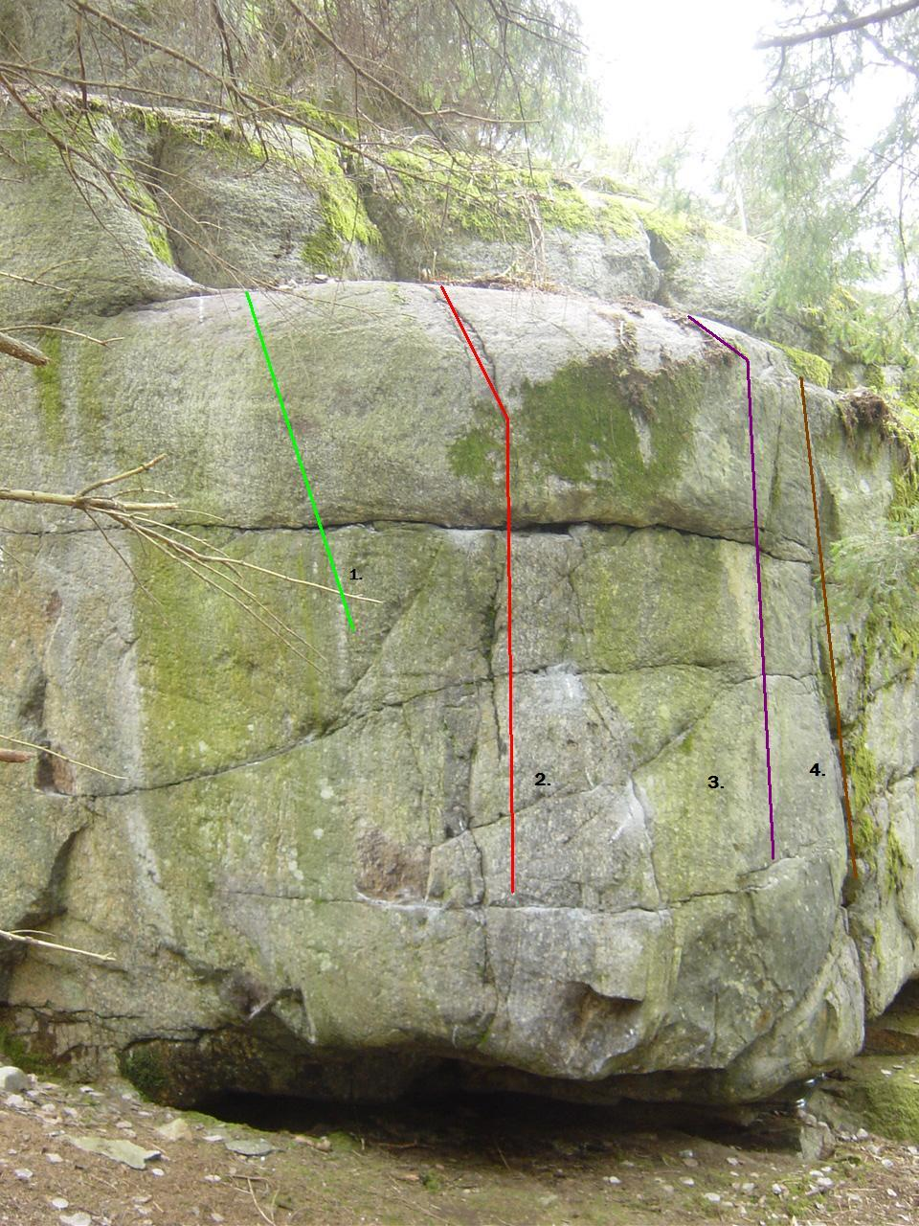

1. “Boer“ 7a+, Björn Pohl, Stående start (Morpho). HH på en list, VH med, catch på slopern till vänster.
2. ”Bauer” 6c+, Björn Pohl, Catch sedan rakt up och en fin mantling
3. ” ”, Projekt,
4. ”Bonde” 4+, Erik Lundström, Stående start och upp i sprickan.

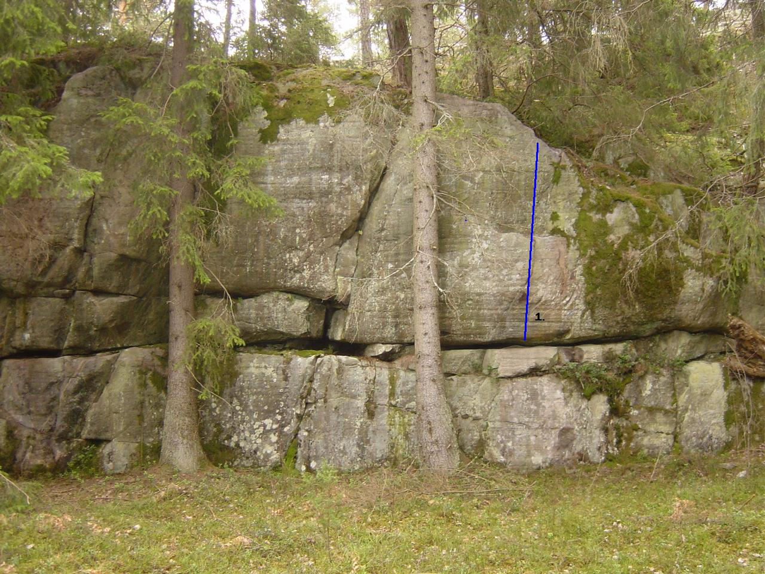

- ”Dreamcatcher” 6b, Björn Pohl, Stående start i stora sprickan, rakt upp

vidare till vänster finns det 2/3 ”högre” problem .. av Stefan Kolmodin och Niklas Adler bra landning

Ensamsarven, 6c Stefan Kolmodin

Sedan finns det 2/3 Block ner mot andra sjön på kartan...............

S:T Moritz

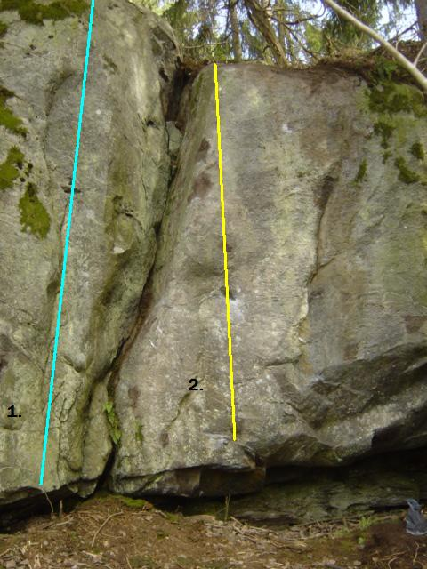

- ”?”,
- ”S:T Moritz” 7a sd., Björn Pohl,

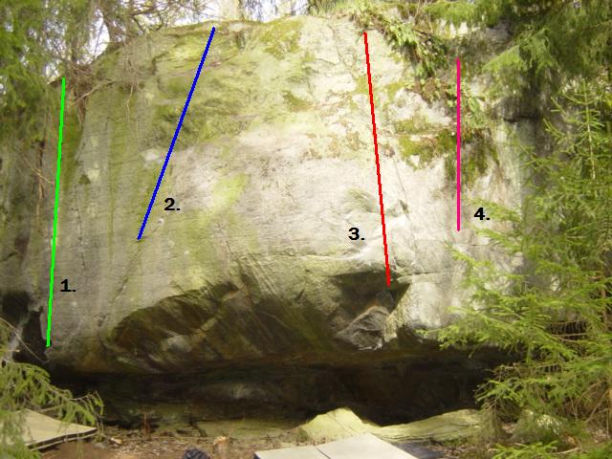

- ” ? ” 7a+/7b, Stefan Pettersson/Chris Ellis, Catch till juggen sedan rakt upp
- ”A Virgin no More” 6b, Björn Pohl, Stående Start med HH i ett sidotag och VH på en liten list (precis under tvåan). Catch till höger. Dubbelvikt padda tillåts!
- ” Wasabi” 7b+/7c, Stefan Pettersson/Chris Ellis, start i juggen sedan rakt upp.
- ” ? ” Projekt, Stående Start rakt upp

Björns Borg

Här finns det ng ogjorda projekt.. men inget gjort...bara rensa o köra..

